个体演员、个体演出经纪人服务指南
一、适用范围
本手册适用个体演员、个体演出经纪人备案的申请和办理。
二、申请事项
事项：个体演员、个体演出经纪人备案。
分项：备案、变更、延续、注销、补证。
三、法规依据
《营业性演出管理条例》、《营业性演出管理条例实施细则》。
四、实施机关
县级文化主管部门负责本行政区域内个体演员、个体演出经纪人的备案登记，县级文化主管部门受理窗口负责受理和证件送达。
五、审批数量
无数量限制。
六、审批条件
个体演员持艺术表演能力证明，个体演出经纪人持演出经纪人员资格证明；工商营业执照。
七、申请材料
（一）提交申请
除当面提交外，申请材料可通过信函、传真、电子政务等途径提交，也可委托代理人提交，经受理窗口现场确认后，当场办理：
1.申报资料按本办事指南申请表载明的顺序排列；
2.申请材料的复印件应清晰；
3.所有材料为A4大小，有特殊规定除外。
（二）材料清单
1.个体演员备案登记
（1）个体演员备案申请登记表；
（2）工商营业执照；
（3）个人身份证明及简历；
（4）艺术表演能力证明，包括：中专以上学校文艺表演类专业毕业证书、职称证书、演出行业协会颁发的演员资格证明、其他有效证明。
2.个体演出经纪人备案登记
（1）个体演出经纪人备案申请登记表；
（2）工商营业执照；
（3）个人身份证明及简历；
（4）演出经纪人员资格证明。
3.个体演员备案变更
（1）个体演员备案变更申请登记表；
（2）工商营业执照；
（3）个人身份证明及简历；
（4）艺术表演能力证明，包括：中专以上学校文艺表演类专业毕业证书、职称证书、演出行业协会颁发的演员资格证明、其他有效证明；
（5）原《个体演员备案证明》。
4.个体演出经纪人备案变更
（1）个体演出经纪人备案变更申请登记表；
（2）工商营业执照；
（3）个人身份证明及简历；
（4）演出经纪人员资格证明；
（5）原《个体演出经纪人备案证明》。
5.延续
（1）延续换证申请书；
（2）工商营业执照；
（3）原《个体演员备案证》、《个体演出经纪人备案证明》；
（4）个人身份证明及简历；
（5）艺术表演能力证明，包括：中专以上学校文艺表演类专业毕业证书、职称证书、演出行业协会颁发的演员资格证明、其他有效证明；演出经纪人员资格证明。
6.注销
依申请注销，应当提交以下材料：
（1）注销申请书；
（2）原《个体演员备案证明》、《个体演出经纪人备案证明》。
有以下情况的，依职权注销并向社会公告：
- 到期未申请办理有效期延续换证的；
- 被工商行政管理部门注销或吊销营业执照的。
7.补证
（1）补证申请书；
（2）刊登遗失声明的报刊或《个体演员备案证明》、《个体演出经纪人备案证明》未毁损部分。
（三）配套制度
1.撤销
有下列情形之一的，依法撤销行政审批决定，书面告知申请人并说明理由：
（1）审批人员滥用职权，玩忽职守作出行政审批决定的；
（2）超越法定职权作出行政审批决定的；
（3）违反法定程序作出行政审批决定的；
（4）对不具备申请资格或者不符合法定条件的申请人作出行政审批决定的；
（5）提交虚假材料或者以欺骗等不正当手段获得批准的；
（6）依法可以撤销行政审批决定的其他情形。
2.主动变更或撤回
申请人在文化主管部门作出行政审批决定之前书面申请撤回行政审批申请的，应当终止行政审批，并书面通知申请人。
申请人有权在审批程序过程中主动变更或撤回申请。
八、决定公开
自作出决定之日起2个工作日内，在实施机关官方网站上公开备案信息。申请人可以按照网上公开的领证期限或电话、短信通知，并携带有效证明来领取决定文书。
九、法定时限
受理期限：5个工作日。材料齐全的，当场受理；不齐全的，一次性告知补正全部材料；超过受理期限未答复的，视为受理。
办理期限：20个工作日。
十、批准文书
《个体演员备案证明》、《个体演出经纪人备案证明》，有效期2年。
十一、收费依据及标准
该项行政备案不收费。
十二、申请人权利和义务
（一）申请人依法享有以下权利
1.依法享有知情权、陈述权、申辩权；
2.依法享有要求听证的权利；
3.有权依法申请行政复议或者提起行政诉讼；
4.合法权益因文化主管部门违法实施行政审批受到损害的，有权依法要求赔偿。
（二）申请人依法履行以下义务
如实向文化主管部门提交有关材料和反映真实情况，并对其申请材料实质内容的真实性负责。
十三、联系方式
（一）办理地点
1.部门名称：朔州市朔城区文化和旅游局
2.部门地址：朔城区政务大厅二楼文旅窗口
（二）办理时间
根据各地实际情况公布。
（三）咨询途径
1.窗口咨询：（地址）
2.电话咨询：（电话）
3.网上咨询：（网址）
4.信函咨询：（通信地址）
（四）投诉监督
电话：03492151700
邮箱：scqwtj@163.com

附录1
个体演员备案办事流程示意图

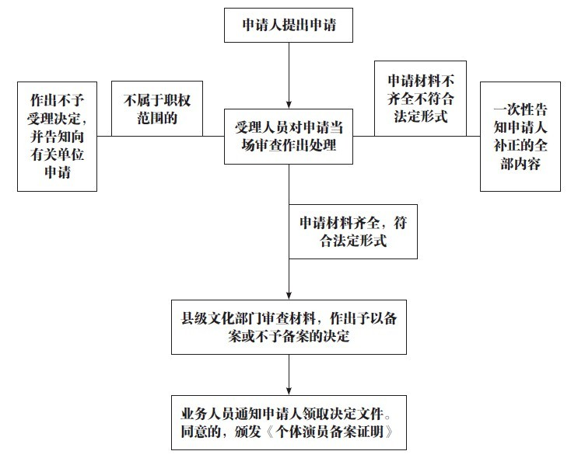

个体演出经纪人备案办事流程示意图
